Министерство образования Республики Беларусь
Учреждение образования «Белорусский Государственный Технологический Университет»
Факультет информационных технологий
Кафедра программной инженерии
Дисциплина «Основы программной инженерии»

Отчёт к лабораторной работе №3
«Кодирование информации»

Выполнила: ФИТ ПИ 6-1
Ивашко Анна Викторовна
Преподаватель: Наркевич А.Л.
- Бит-минимальная единица хранения информации.
- Байт-минимальная адресуемая единица хранения информации.
- 1 бит может принимать только одно из двух возможных значений: 1 или 0.
- В одном байте содержится 8 бит.
- Таблица перевода десятичных чисел от 0 до 20 в двоичную и шестнадцатеричную системы счисления
Десятичное число | Двоичное (1 байт) | Шестнадцатеричное
0 | 00000000 | 00
1 | 00000001 | 01
2 | 00000010 | 02
3 | 00000011 | 03
4 | 00000100 | 04
5 | 00000101 | 05
6 | 00000110 | 06
7 | 00000111 | 07
8 | 00001000 | 08
9 | 00001001 | 09
10 | 00001010 | 0A
11 | 00001011 | 0B
12 | 00001100 | 0C
13 | 00001101 | 0D
14 | 00001110 | 0E
15 | 00001111 | 0F
16 | 00010000 | 10
17 | 00010001 | 11
18 | 00010010 | 12
19 | 00010011 | 13
20 | 00010100 | 14

- Таблицы кодировок US-ASCII и Windows-1251 (Л2)
ASCII (American Standard Code for Information Interchange) – американский
стандартный код для обмена информацией.

ASCII – 8-битная кодировка для представления десятичных цифр, латинского и национального алфавитов, знаков препинания и управляющих символов.
Таблица кодов ASCII делится на две части:
Международным стандартом является первая половина таблицы, т.е.
символы с номерами от 0 (00000000), до 127 (01111111).
Расширенные таблицы: в расширенных таблицах символы с порядковыми
номерами 128-255 представляют символы национальных языков.
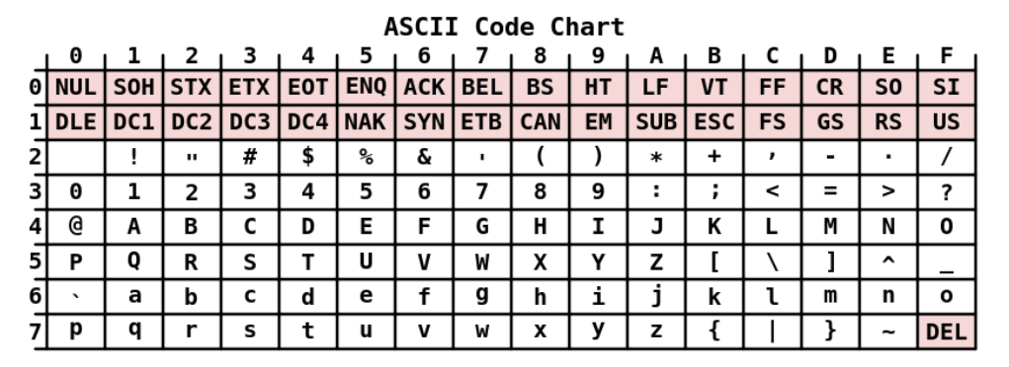
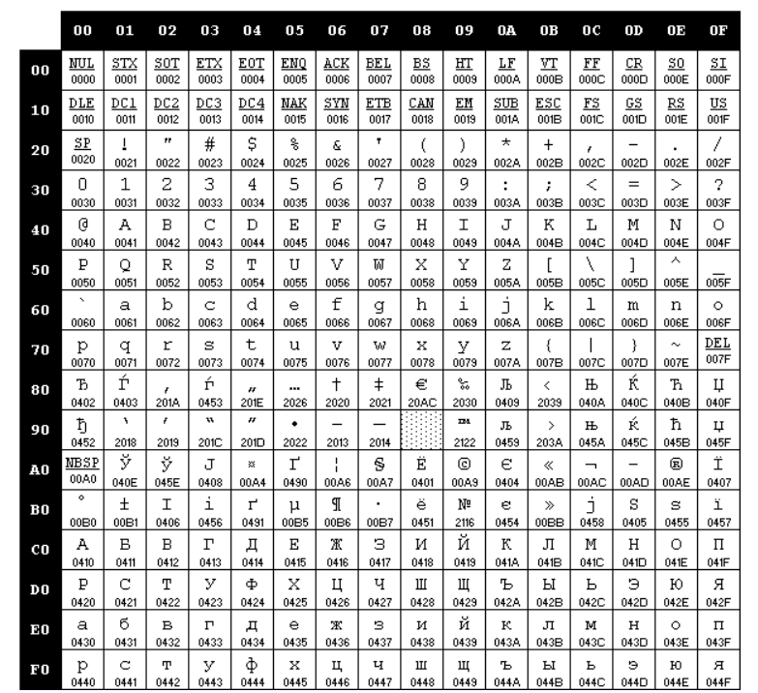

Windows-1251(синоним CP1251) – набор символов и кодировка, являющаяся стандартной 8-битной кодировкой для русских версий Microsoft Windows до 10-й версии.

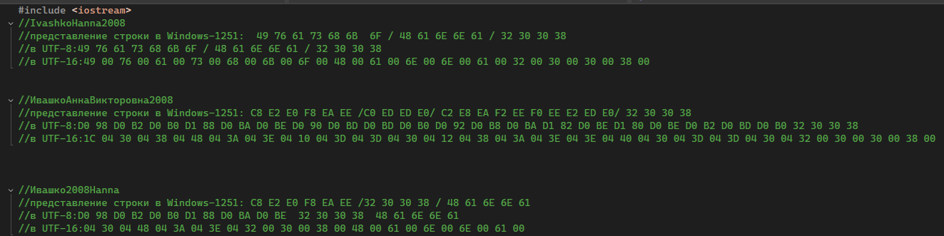
- Просмотр областей памяти, соответствующих шести строковым
константам с данными
- Представление в памяти компьютера целочисленной переменной number

- Представление в памяти
компьютера файла с исходным кодом программы lab03.
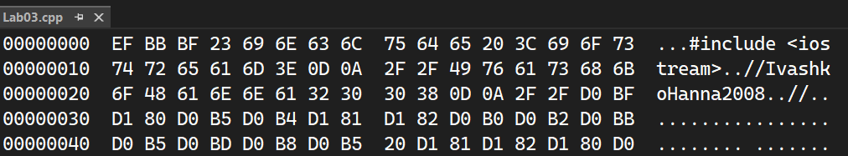
Файл (Lab03.cpp) транслятора C++ представлен в кодировке UTF-8

- Разница значений кодов в Windows-1251 для первых пяти букв фамилии в прописном и строчном написании
Прописная "И" имеет код 0418, строчная "и" — 0438;
прописная "В" — 0412, строчная "в" — 0432;
прописная "А" — 0410, строчная "а" — 0430 и тд.
Таким образом, для всех букв разница одинакова и равна 20(в шестнадцатеричной системе исчисления )

Вопросы
Таблица кодировки - это таблица соответствия между символами и их числовыми кодами.
Набор символов (character set) - совокупность символов, которые можно закодировать.
Принцип кодирования текста - каждому символу ставится в соответствие уникальный числовой код, который хранится в памяти компьютера.
Unicode- стандарт кодирования символов, позволяющий представить знаки почти всех
письменных языков, состоит из 2х разделов:
− UCS – universal character set (универсальный
набор символов);
− UTF – Unicode transformation format (семейство
кодировок).

UTF-8 - переменная длина (1-4 байта), обратно совместим с ASCII.
UTF-16 - фиксированные 2 или 4 байта на символ.
Разница кодов в UTF-16:
F(0046) и f(0066) = 20
S(0053) и s(0073) = 20
L(004C) и l(006C) = 20
Б(0411) и б(0431) = 20
Г(0413) и г(0433) = 20
Э(042D) и э(044D) = 20
Преобразование регистра - для получения прописной буквы из строчной нужно вычесть 20 из её кода.

